1

11

第

第

章

章导读

初识C#及其开发环境
（ 视频讲解：46分钟）

C#是微软公司推出的一种语法简洁、类型安全的面向对象的编程语言，开发人员可以通过它编写在.NET Framework上运行的各种安全可靠的应用程序。本书中涉及的程序都是通过Visual Studio 2010开发环境编译的，Visual Studio 2010开发环境是开发C#应用程序最好的工具。本章将详细地介绍C#语言的相关内容，并且通过图文并茂的形式介绍安装与卸载Visual Studio 2010开发环境的全过程。
通过阅读本章，您可以：
 了解C#语言的特点
 了解C#与.NET框架的关系
 掌握如何安装与卸载Visual Studio 2010开发环境
 熟悉Visual Studio 2010开发环境
 掌握如何创建项目
 了解Visual Studio 2010开发环境的常用菜单栏、工具栏和面板
 掌握如何安装Visual Studio 2010帮助系统

1.1 C#概述
视频讲解：光盘\TM\lx\1\C#概述.exe
C#是一种面向对象的编程语言，主要用于开发可以运行在.NET平台上的应用程序。C#的语言体系都构建在.NET框架上，近几年C#呈现上升趋势，这也说明了C#语言的简单、现代、面向对象和类型安全等特点正在被更多人所认同。C#近年来的发展走势图如图1.1所示。本节将详细介绍C#语言的特点以及C#与.NET的关系。

图1.1 C#近几年的发展走势图

1.1.1 C#语言及其特点
C#是微软公司设计的一种编程语言，是从C和C++派生来的一种简单、现代、面向对象和类型安全的编程语言，并且能够与.NET框架完美结合。C#具有以下突出的特点：
（1）语法简洁。不允许直接操作内存，去掉了指针操作。
（2）彻底的面向对象设计。C#具有面向对象语言所应有的一切特性：封装、继承和多态。
（3）与Web紧密结合。C#支持绝大多数的Web标准，如HTML、XML、SOAP等。
（4）强大的安全性机制。可以消除软件开发中常见的错误（如语法错误），.NET提供的垃圾回收器能够帮助开发者有效地管理内存资源。
（5）兼容性。因为C#遵循.NET的公共语言规范（CLS），从而能够保证与其他语言开发的组件兼容。
（6）灵活的版本处理技术。因为C#语言本身内置了版本控制功能，因此使开发人员更加容易地开发和维护。
（7）完善的错误、异常处理机制。C#提供了完善的错误和异常处理机制，使程序在交付使用时能够更加健壮。

1.1.2 C#与.NET框架
.NET框架是微软公司推出的一个全新的编程平台，目前的版本是4.0。C#是专门为与微软公司的.NET Framework一起使用而设计的（.NET Framework是一个功能非常丰富的平台，可开发、部署和执行分布式应用程序）。C#就其本身而言只是一种语言，尽管它是用于生成面向.NET环境的代码，但它本身不是.NET的一部分。.NET支持的一些特性，C#并不支持。而C#语言支持的另一些特性，.NET却不支持（如运算符重载）。在安装Visual Studio 2010的同时，.NET Framework 4.0也被安装到本地计算机中。

1.2 安装与卸载Visual Studio 2010
视频讲解：光盘\TM\lx\1\安装与卸载Visual Studio 2010.exe
开发C#应用程序的工具有很多，任何一种文本编辑器都可以编写C#应用程序，如记事本等。但是，Visual Studio 2010是所有开发工具中最适合开发C#应用程序的工具，为了使读者轻松掌握Visual Studio 2010的安装与卸载过程，本节将以图文并茂的方式详细介绍。

1.2.1 安装Visual Studio 2010系统的必备条件
在安装Visual Studio 2010之前，首先要了解安装Visual Studio 2010所需的必备条件，检查计算机的软/硬件配置是否满足安装Visual Studio 2010开发环境的要求，具体要求如表1.1所示。
表1.1 安装Visual Studio 2010所需的必备条件
软/硬件 | 描 述
处理器 | 600MHz处理器，建议使用1GHz处理器
RAM | 192MB，建议使用256MB内存
可用硬盘空间 | 如果不安装MSDN，系统驱动器上需要1GB的可用空间，安装驱动器上需要2GB的可用空间；如果安装MSDN，则系统驱动器上需要1GB的可用空间，完整安装MSDN的安装驱动器上需要3.8GB的可用空间，默认安装MSDN的安装驱动器上需要2.8GB的可用空间
CD-ROM或DVD-ROM驱动器 | 必须使用
显示器 | 800×600，256色，建议使用1024×768，增强色16位
鼠标 | 微软鼠标或兼容的指针设备
操作系统及所需补丁 | Windows 2000 Service Pack 4、Windows XP Service Pack 2、Windows Server 2003 Service Pack 1或更高版本


1.2.2 安装Visual Studio 2010
在使用一款软件时，首先要对其工具进行安装。例如，要想在手机上玩俄罗斯方块，就要在手机上安装相关的软件工具。同样，想要使用Visual Studio 2010进行编程，就要先安装Visual Studio 2010开发工具。
下面将详细介绍如何安装Visual Studio 2010，使读者掌握每一步的安装过程。学完本节之后，读者完全可以自行安装Visual Studio 2010。安装Visual Studio 2010的具体步骤如下：
（1）将Visual Studio 2010安装盘放到光驱中，光盘自动运行后会进入安装程序界面。如果光盘不能自动运行，可以双击setup.exe可执行文件，应用程序会自动跳转到如图1.2所示的“Microsoft Visual Studio 2010安装程序”界面。该界面上有两个安装选项：安装Microsoft Visual Studio 2010和检查Service Release，一般情况下需安装第一项。
（2）单击第一个安装选项“安装Microsoft Visual Studio 2010”，弹出如图1.3所示的“Microsoft Visual Studio 2010旗舰版”界面。
图1.2 “Microsoft Visual Studio 2010安装程序”界面 图1.3 “Microsoft Visual Studio 2010旗舰版”界面
（3）单击“下一步”按钮，弹出如图1.4所示的“Microsoft Visual Studio 2010旗舰版安装程序-起始页”界面，该界面左侧显示的是关于Visual Studio 2010安装程序的所需组件信息，右侧显示用户许可协议。
（4）选中“我已阅读并接受许可条款”单选按钮后，单击“下一步”按钮，弹出如图1.5所示的 “Microsoft Visual Studio 2010旗舰版安装程序-选项页”界面，用户可以选择要安装的功能和产品安装路径，一般使用默认设置即可，产品默认路径为“C:\Program Files\Microsoft Visual Studio 10.0\”。在本程序中的安装路径为“D:\Program Files\Microsoft Visual Studio 10.0\”。
图1.4 “Microsoft Visual Studio 2010 图1.5 “Microsoft Visual Studio 2010
旗舰版安装程序-起始页”界面 旗舰版安装程序-选项页”界面

（5）在图1.6中，选择好产品安装路径后单击“下一步”按钮，进入选择要安装的功能界面，如图1.7所示。
图1.6 选择“自定义”安装方式 图1.7 选择安装的功能
（6）选择好要安装的功能后，单击“安装”按钮，进入如图1.8所示的“Microsoft Visual Studio 2010旗舰版安装程序-安装页”界面，显示正在安装组件。
（7）安装完毕后，单击“下一步”按钮，弹出如图1.9所示的“Microsoft Visual Studio 2010旗舰版安装程序-完成页”界面，单击“完成”按钮。至此，Visual Studio 2010程序开发环境安装完成。
图1.8 “Microsoft Visual Studio 2010 图1.9 “Microsoft Visual Studio 2010
旗舰版安装程序-安装页”界面 旗舰版安装程序-完成页”界面

1.2.3 卸载Visual Studio 2010
如果想卸载Visual Studio 2010，可以按以下步骤进行。
（1）在Windows 7操作系统中，选择“控制面板”/“程序”/“程序和功能”命令，在打开的窗口中选择“Microsoft Visual Studio 2010旗舰版-简体中文”选项，如图1.10所示。
图1.10 添加或删除程序
（2）单击“卸载/更改”按钮，进入Microsoft Visual Studio 2010安装程序-维护页1，如图1.11所示。
（3）单击“下一步”按钮，进入Microsoft Visual Studio 2010 安装程序-维护页2，单击“卸载”链接即可进行卸载，如图1.12所示。
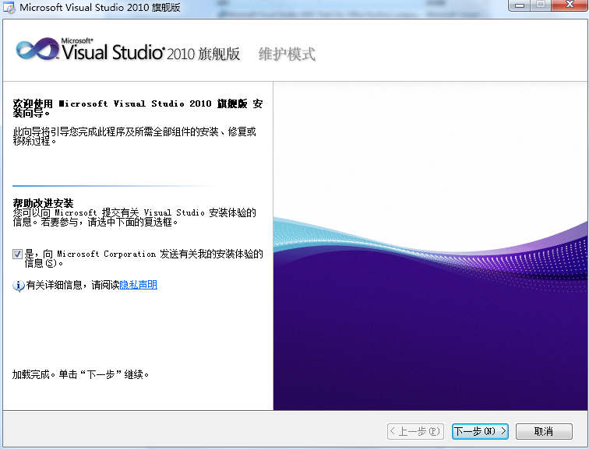
图1.11 Microsoft Visual Studio 2010 安装程序-维护页1
图1.12 Microsoft Visual Studio 2010 安装程序-维护页2

1.3 熟悉Visual Studio 2010开发环境
视频讲解：光盘\TM\lx\1\熟悉Visual Studio 2010开发环境.exe
Visual Studio 2010是一套完整的开发工具集，用于生成ASP.NET Web应用程序、XML Web Services、桌面应用程序和移动应用程序。它提供了在设计、开发、调试和部署Web应用程序、XML Web Services和传统的客户端应用程序时所需的工具。本节将对Visual Studio 2010开发环境进行详细介绍。

1.3.1 创建项目
创建项目的过程非常简单，首先要启动Visual Studio 2010开发环境。选择“开始”/“程序”/Microsoft Visual Studi 2010/Microsoft Visual Studio 2010命令，即可进入Visual Studio 2010开发环境，其右侧会列出已安装的产品，如图1.13所示。
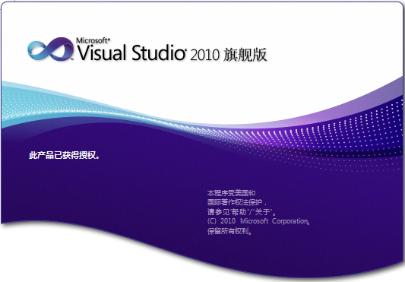
图1.13 进入Visual Studio 2010开发环境
Microsoft Visual Studio 2010的起始页界面如图1.14所示。
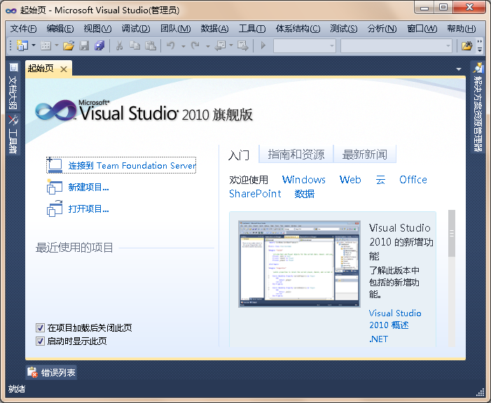
图1.14 Microsoft Visual Studio 2010的起始页界面
启动Visual Studio 2010开发环境之后，可以通过两种方法创建项目：一种是选择“文件”/“新建”/ “项目”命令，如图1.15所示；另一种是在“起始页”中选择“新建项目”命令，如图1.16所示。
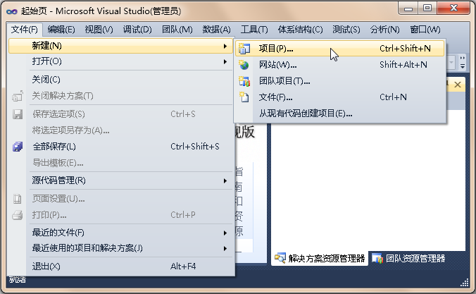
图1.15 创建项目1 图1.16 创建项目2
选择其中一种方法创建项目，将弹出如图1.17所示的“新建项目”对话框。
图1.17 “新建项目”对话框
选择创建“Windows窗体应用程序”后，用户可对所要创建的项目进行命名、选择保存的位置、是否创建解决方案目录的设定。在命名时可以使用用户自定义的名称，也可使用默认名，用户可以单击“浏览”按钮设置项目保存的位置。需要注意的是，解决方案名称与项目名称一定要统一，然后单击“确定”按钮，完成项目的创建。

1.3.2 菜单栏
菜单栏显示了所有可用的命令。通过鼠标单击可以执行菜单命令，也可以通过Alt键加上菜单项上的字母执行菜单命令。部分菜单命令及其作用如表1.2所示，全部的菜单命令请参看附录。
表1.2 菜单命令及功能
菜 单 项 | 菜 单 命 令 | 功 能
文件 | 新建 | 建立一个新的项目、网站、文件等
文件 | 打开 | 打开一个已经存在的项目、文件等
文件 | 关闭 | 关闭当前页面
文件 | 关闭解决方案 | 关闭当前解决方案
文件 | 全部保存 | 将项目中所有文件保存
文件 | 导出模板 | 将当前项目作为模板保存起来，生成.zip文件
文件 | 页面设置 | 设置打印机及打印属性
文件 | 打印 | 打印选择的指定内容
文件 | 最近的文件 | 打开最近操作的文件（如类文件）
文件 | 最近使用的项目和解决方案 | 打开最近操作的文件（如解决方案）
文件 | 退出 | 退出集成开发环境
编辑 | 撤销 | 撤销上一步操作
编辑 | 重做 | 重做上一步所做的修改
编辑 | 撤销上次全局操作 | 撤销上一步全局操作
编辑 | 重做上次全局操作 | 重做上一步所做的全局修改
编辑 | 剪切 | 将选定内容放入剪贴板，同时删除文档中所选的内容
编辑 | 复制 | 将选定内容放入剪贴板，但不删除文档中所选的内容
编辑 | 粘贴 | 将剪贴板中的内容粘贴到当前光标处
编辑 | 删除 | 删除所选定内容
编辑 | 全选 | 选择当前文档中全部内容
编辑 | 查找和替换 | 在当前窗口文件中查找指定内容，可将查找到的内容替换为指定信息
编辑 | 转到 | 选择定位到“结果”窗格的哪一行
编辑 | 书签 | 显示书签功能菜单
视图 | 代码 | 显示代码编辑窗口
视图 | 设计器 | 打开设计器窗口
视图 | 服务器资源管理器 | 显示服务器资源管理器窗口
视图 | 解决方案资源管理器 | 显示解决方案资源管理器窗口
视图 | 类视图 | 显示类视图窗口
视图 | 代码定义窗口 | 显示代码定义窗口
视图 | 对象浏览器 | 显示对象浏览器窗口
视图 | 错误列表 | 显示错误列表窗口
视图 | 输出 | 显示输出窗口
视图 | 属性窗口 | 显示属性窗口
视图 | 任务列表 | 显示任务列表窗口
视图 | 工具箱 | 显示工具箱窗口
视图 | 查找结果 | 显示查找结果
视图 | 其他窗口 | 显示其他窗口（如命令窗口、起始页等）
视图 | 工具栏 | 打开工具栏菜单（如标准工具栏、调试工具栏）
视图 | 全屏显示 | 将当前窗体全屏显示
续表
菜 单 项 | 菜 单 命 令 | 功 能
视图 | 向后导航 | 将控制权移交给下一任务
视图 | 向前导航 | 将控制权移交给上一任务
视图 | 属性页 | 为用户控件显示属性页

1.3.3 工具栏
为了使操作更方便、快捷，菜单项中常用的命令按功能分组分别放入相应的工具栏中。通过工具栏即可迅速访问。常用的工具栏有标准工具栏和调试工具栏，下面分别进行介绍。
（1）标准工具栏包括大多数常用的命令按钮，如新建项目、添加新项、打开文件、保存、全部保存等，如图1.18所示。
（2）调试工具栏包括对应用程序进行调试的快捷按钮，如图1.19所示。
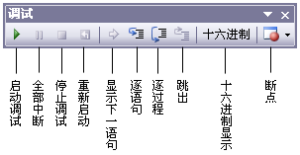
图1.18 Visual Studio 2010标准工具栏 图1.19 Visual Studio 2010调试工具栏

1.3.4 “工具箱”面板
工具箱是Visual Studio 2010的重要工具，每一个开发人员都必须对这个工具非常熟悉。工具箱提供了进行Windows窗体应用程序开发所必需的控件。通过工具箱，开发人员可以方便地进行可视化的窗体设计，简化了程序设计的工作量，提高了工作效率。根据控件功能的不同，将工具箱划分为12个栏目，如图1.20所示。
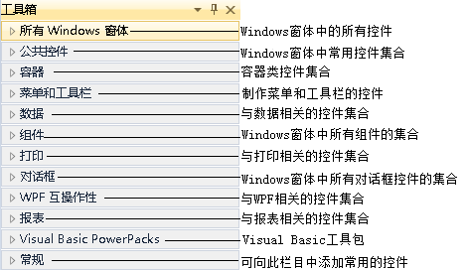
图1.20 “工具箱”面板
单击某个栏目，显示该栏目下的所有控件，如图1.21所示。当需要某个控件时，可以通过双击所需要的控件直接将控件加载到窗体上；也可以先单击选择需要的控件，再将其拖动到设计窗体上。“工具箱”面板中的控件可以通过工具箱右键菜单（如图1.22所示）来控制，例如，实现控件的排序、删除、显示方式等。
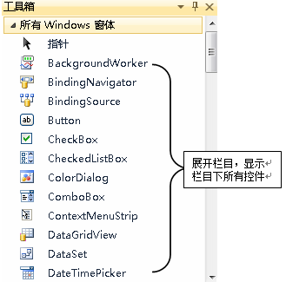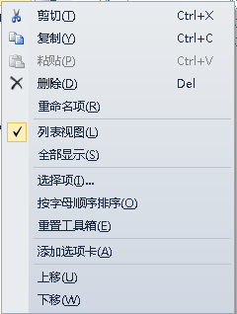
图1.21 展开后的“工具箱”面板 图1.22 工具箱右键菜单

1.3.5 “属性”面板
“属性”面板是Visual Studio 2010中一个重要的工具，该窗口中为Windows窗体应用程序的开发提供了简单的属性修改方式。窗体应用程序开发中的各个控件属性都可以由“属性”面板设置完成。“属性”面板不仅提供了属性的设置及修改功能，还提供了事件的管理功能。“属性”面板可以管理控件的事件，方便编程时对事件的处理。
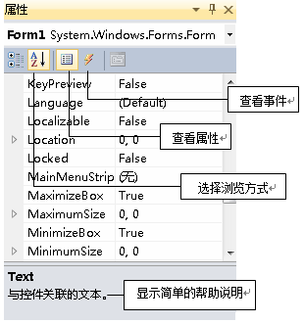
图1.23 “属性”面板
“属性”面板采用了两种方式管理属性和方法，分别为按分类方式和按字母顺序方式。读者可以根据自己的习惯采用不同的方式。面板的下方还有简单的帮助，方便开发人员对控件的属性进行操作和修改，“属性”面板的左侧是属性名称，相对应的右侧是属性值。“属性”面板如图1.23所示。

1.3.6 “错误列表”面板
“错误列表”面板为代码中的错误提供了即时的提示和可能的解决方法。例如，当某句代码结束时忘记了输入分号，错误列表中会显示如图1.24所示的错误。错误列表就好像是一个错误提示器，它可以将程序中的错误代码及时地显示给编辑者，并通过提示信息找到相应的错误代码。
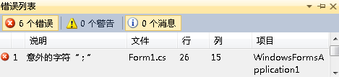
图1.24 “错误列表”面板

1.3.7 “输出”面板
“输出”面板用于提示项目的生成情况，在实际编程操作中，开发人员会无数次地看到这个面板，其外观如图1.25所示。“输出”面板相当于一个记事器，它将程序运行的整个过程以数据的形式进行显示，这样可以让开发者清楚地看到程序各部分的加载与操作过程。
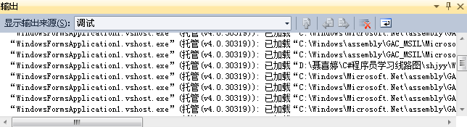
图1.25 “输出”面板

1.4 Visual Studio 2010帮助系统
视频讲解：光盘\TM\lx\1\Visual Studio 2010帮助系统.exe
Visual Studio 2010中提供了一个广泛的帮助工具，称为Help Library管理器。在Help Library管理器中，用户可以查看任何C#语句、类、属性、方法、编程概念及一些编程的例子。帮助工具包括Visual Studio IDE、.NET Framework、C#、J#、C++等的参考资料。用户可以根据需要进行筛选，使其只显示某方面（C#）的相关信息。

1.4.1 安装Help Library管理器
在玩一些网络游戏时，游戏中会有一个帮助功能，在该功能中会具体介绍游戏中人物或怪兽的技能，以及招术的使用；而Visual Studio 2010中提供了一个强大的帮助工具，称为Help Library管理器。Help Library管理器是开发人员在开发项目过程中最好的帮手，它包含了对C#语言各方面知识的讲解，并附有示例代码。本节将对Help Library管理器的安装及使用进行详细讲解。
安装Help Library管理器的步骤如下：
（1）在“Microsoft Visual Studio 2010旗舰版安装程序-完成页”界面中，单击“安装文档”按钮，如图1.26所示。
图1.26 单击“安装文档”按钮
（2）进入到如图1.27所示的“设置本地内容位置”界面，单击“浏览”按钮，选择Microsoft Visual Studio 2010的Help Library管理器的安装路径。
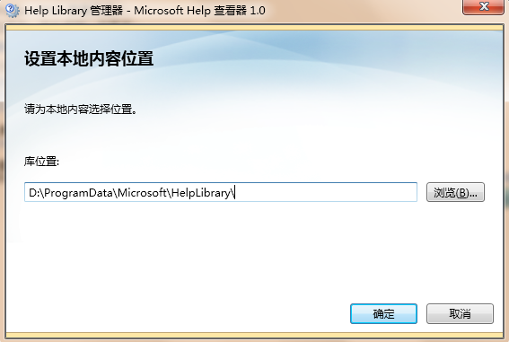
图1.27 “设置本地内容位置”界面
（3）选择好安装位置后，单击“确定”按钮，进入到如图1.28所示的Help Library管理器“从磁盘安装内容”界面，在“操作”列中添加要安装的内容。
（4）单击“更新”按钮，进入到如图1.29所示的Visual Studio 2010 的Help Library管理器的“正在更新本地库”界面。
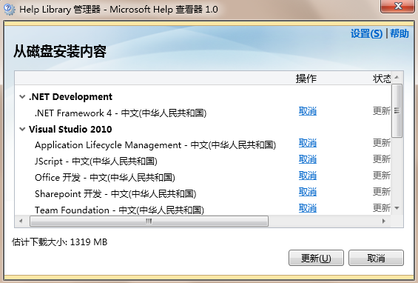
图1.28 “从磁盘安装内容”界面
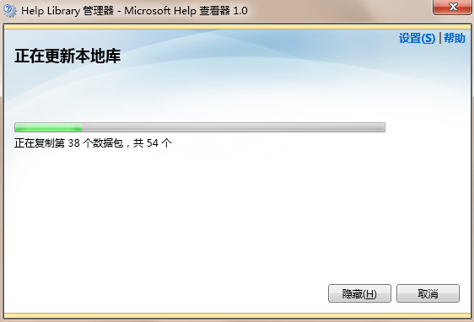
图1.29 “正在更新本地库”界面
（5）本地库更新完成后将自动弹出“Help Library管理器”界面，如图1.30所示。
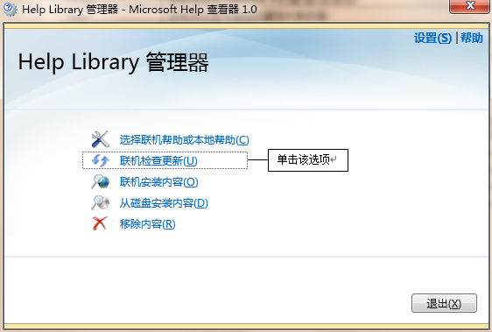
图1.30 “Help Library管理器”界面
（6）单击“联机检查更新”选项，将弹出Help Library管理器的“设置”界面，如图1.31所示。
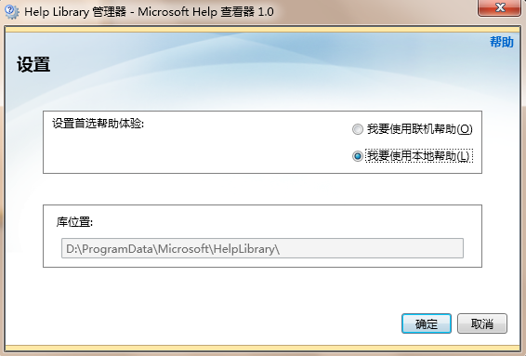
图1.31 Help Library管理器的“设置”界面
（7）选中“我要使用本地帮助”单选按钮，单击“确定”按钮，进入“选择默认环境设置”界面，如图1.32所示。
（8）选择“Visual C#开发设置”选项，单击“启动Visual Studio”按钮，便可启动Visual Studio 2010。由于是首次启动Visual Studio 2010，会弹出如图1.33所示的对话框，这并不是安装的错误。
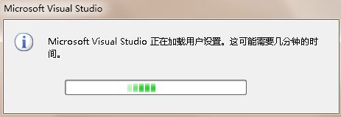
图1.32 “选择默认环境设置”界面 图1.33 启动Visual Studio 2010

1.4.2 使用Help Library
Help Library是微软的文档库，它提供了大量的技术文档，是开发人员的左膀右臂，下面介绍如何使用Help Library帮助。具体操作步骤如下：
（1）选择“开始”/“所有程序”/Visual Studio 2010/“Visual Studio 2010文档”命令，即可进入Help Library主界面，如图1.34所示。或者在菜单栏中选择“帮助”/“查看帮助”命令，也可以进入Help Library主界面，如图1.35所示。
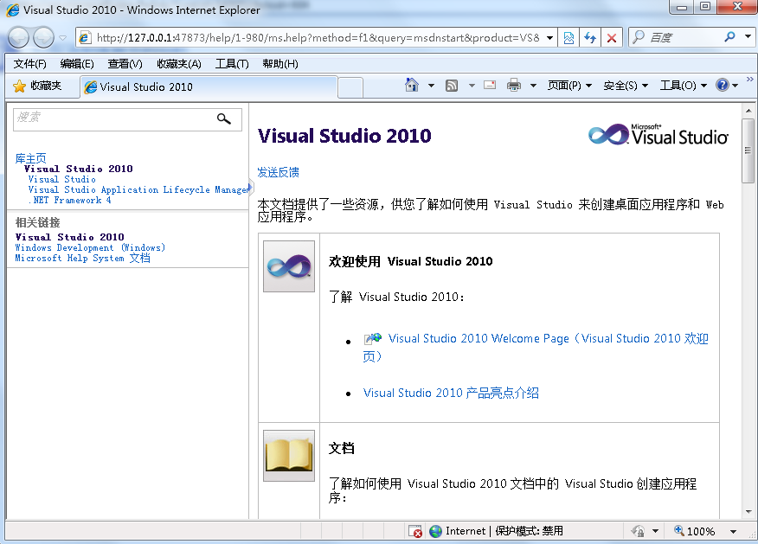
图1.34 Help Library主界面
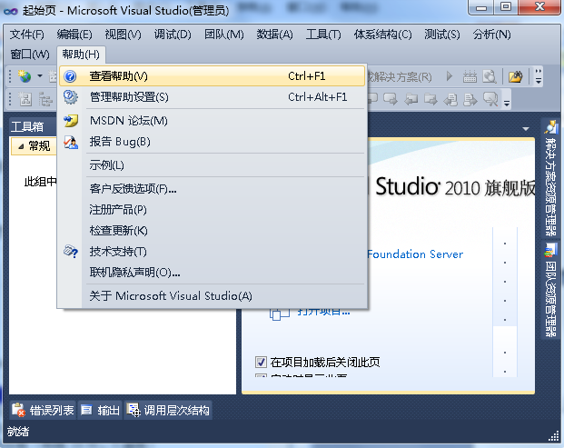
图1.35 进入Help Library主界面
（2）Help Library管理器还为使用者提供了一种强大的搜索功能。单击工具栏中的“搜索”按钮，并在“搜索”文本框中输入搜索的内容提要，按Enter键后，搜索的结果以概要的方式呈现在主界面中，开发人员可以根据自己的需要选择不同的文档进行阅读。其使用示意图如图1.36所示。
Help Library管理器实际上就是.NET语言的超大型词典，可以在该词典中查找.NET语言的结构、声明，以及使用方法，它是一个智能的查询软件。
图1.36 Help Library管理器的搜索功能

1.5 小 结
本章以图文并茂的方式讲解了Visual Studio 2010集成开发环境的安装与卸载，并且对Visual Studio 2010的菜单栏、工具栏和常用面板进行了简要的介绍。Visual Studio 2010是一款优秀的开发工具，不仅体现在编程环境上，而且还提供了一个强大的帮助系统Help Library，通过该帮助系统读者可以查找想要了解的知识。

